COMUNICADO DE PRENSA
Würth Elektronik presenta los módulos inalámbricos Proteus III y Thyone-I
Aplicaciones inalámbricas industriales seguras
Waldenburg (Alemania), 10 de marzo de 2020 – Un hardware potente, dos aplicaciones inalámbricas de 2,4 GHz flexibles: Würth Elektronik presenta el módulo Proteus-III Bluetooth-Low-Energy-5.1 y la variante propia Thyone-I. Los módulos de tan solo 8 × 12 × 2 mm con antena integrada, tecnología de encriptación y seis pines de entrada y salida configurables, están basados en el conjunto de chips nRF52840 de Nordic Semiconductor. En el Internet de las cosas y aplicaciones M2M, estos módulos pueden servir, p. ej., para la construcción de interfaces de mantenimiento y redes de sensores inalámbricas. El firmware WE-ProWare de Würth Elektronik, que ha sido probado durante muchos años, hace que los módulos sean extremadamente versátiles.
El Proteus-III explota las posibilidades del estándar Bluetooth Low Energy 5.1 e incluso las supera. Con una carga útil de hasta 964 bytes, el módulo ofrece cuatro veces más rendimiento que los anteriores módulos de baja energía Bluetooth. También puede establecer conexiones en el recién introducido modo de largo alcance para transferir datos a grandes distancias. Una particularidad en Würth Elektronik: El Proteus-III ofrece una buena alternativa al modo SPP (Serial Port Profile) para la transmisión de datos en serie, que ya no está incluido en el estándar, pero que es extremadamente útil para las aplicaciones industriales. También están preparados para NFC Wake-up y NFC Pairing.
Alcance inusual
Con el módulo propietario inalámbrico Thyone-I, Würth Elektronik muestra lo que es posible en la banda de 2,4 GHz: un alcance de hasta 750 m y un rendimiento de extremo a extremo de hasta 400 kbit/s. Una simple configuración, convierte los módulos en repetidores, red de malla, si se desea. WE-ProWare es un firmware extremadamente versátil, fácil de configurar, con un protocolo inalámbrico ligero y potente. Si los estándares de transmisión ya están predeterminados en la aplicación, Thyone-I puede reequiparse fácilmente, p. ej., en ZigBEE, Thread o Wirepas.
El Proteus-III y el Thyone-I están disponibles en stock sin pedido mínimo. Para los nuevos módulos inalámbricos, Würth Elektronik ofrece tarjetas de evaluación, lápices USB inalámbricos, con módulo inalámbrico integrado y manuales de fácil manejo.

Imágenes disponibles
Las siguientes imágenes se encuentran disponibles para impresión y descarga en: http://www.htcm.de/kk/wuerth
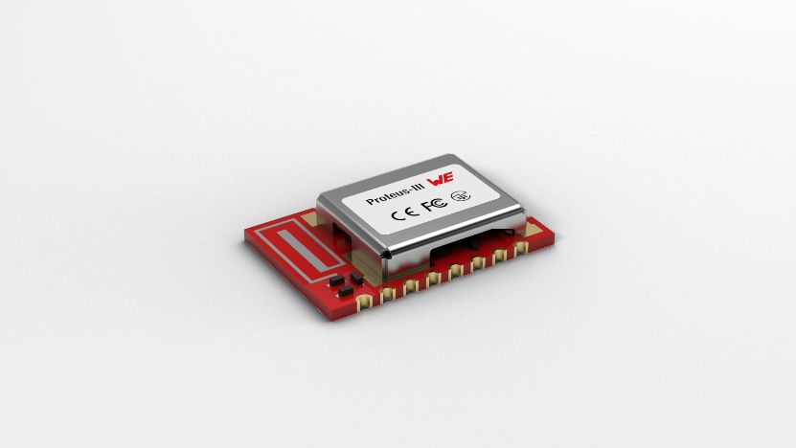  Fuente de la imagen: Würth Elektronik  Módulo Proteus-III Bluetooth-Low-Energy-5.1 | 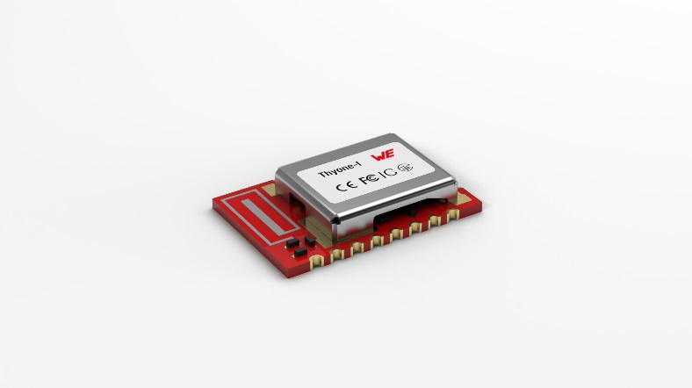  Fuente de la imagen: Würth Elektronik  La variante propia Thyone-I del módulo Proteus-III Bluetooth Low Energy 5.1

Acerca del Grupo Würth Elektronik eiSos
El Grupo Würth Elektronik eiSos es un fabricante de componentes electrónicos y electromecánicos para la industria electrónica y facilitador tecnológico para soluciones electrónicas orientadas al futuro. Actualmente, la empresa emplea a 7300 trabajadores y generó una facturación de 822 millones de euros en 2019. Würth Elektronik eiSos es uno de los mayores fabricantes europeos de componentes pasivos y opera en 50 países. Sus plantas de producción en Europa, Asia y América del Norte suministran productos a un creciente número de clientes en todo el mundo.
La gama de productos incluye componentes de CEM, inductores, transformadores, componentes de RF, varistores, condensadores, resistencias, cuarzos, osciladores, módulos de potencia, transferencia de potencia inalámbrica, LED, sensores, conectores, elementos para fuentes de alimentación, interruptores, pulsadores, tecnología de conexión, portafusibles, así como soluciones para la transmisión inalámbrica de datos.
La orientación de servicio única de la empresa se caracteriza por la disponibilidad de todos los componentes del catálogo desde el almacén sin una cantidad mínima de pedido, muestras gratuitas y un amplio apoyo por parte del personal técnico de ventas y herramientas de selección.
Gracias a la asociación tecnológica con el equipo de fórmula E Audi Sport ABT Schaeffler y el apoyo en la competición Formula Student, la empresa muestra su fuerza innovadora en el segmento de la eMobility (www.we-speed-up-the-future.com).
Würth Elektronik eiSos forma parte del Grupo Würth, líder del mercado mundial de la tecnología de montaje y fijación.
Würth Elektronik: more than you expect!
Más información en www.we-online.com

Más información:  Würth Elektronik eiSos GmbH & Co. KG  Sarah Hurst  Max-Eyth-Strasse 1  74638 Waldenburg  Alemania  Tel.: +49 7942 945-5186  Correo electrónico:  sarah.hurst@we-online.de  www.we-online.de | Contacto para la prensa:  HighTech communications GmbH  Brigitte Basilio  Brunhamstrasse 21  80339 München  Alemania  Tel.: +49 89 500778-20  Fax: +49 89 500778-77  Correo electrónico: b.basilio@htcm.de  www.htcm.de

